MUĞLA SITKI KOÇMAN ÜNİVERSİTESİ
MİMARLIK FAKÜLTESİ MİMARLIK BÖLÜMÜ
STAJ BAŞVURU FORMU

Bu bölüm öğrenci tarafından doldurulacaktır.
Mimarlık Bölümü Muğla, Tarih: …/…./…. Staj Komisyonu Başkanlığına,

FOTOĞRAF

Stajımı aşağıda ayrıntılı olarak belirtilen kuruluşta yapmak istiyorum.
Gerekli işlemlerin yapılmasını rica ederim. Saygılarımla,

Öğrenci Adı Soyadı : ...………………………………………………….
Sınıfı : .…………………… Okul No: ……………………………
Adres : ……………………………………………………………….
Telefon : ...…………………………………………………………….
İmza : ……………………………………………………………….

EKSİK KISIMLARIN OLMASI DURUMUNDA BAŞVURU DEĞERLENDİRMEYE ALINMAYACAKTIR.

Bu bölüm stajı denetleyecek yetkili tarafından doldurulacak ve imzalanacaktır.
Adı-Soyadı, Ünvanı : ……………………………………………………………………………………………
Görevi : ………………………… Mesleği : …...………………………………………………
Bitirdiği Okul ve Tarihi : ….……………………………………………………………………………………
Bağlı Bulunduğu Meslek Odası Sicil No : ..…………………………………………………………………

Öğrencinin Çalışma Alanı : BÜRO ŞANTİYE

Staj konusunun açıklaması : …..………………………………………………………………………………
Stajın Başlangıç Tarihi : ....................... Stajın Bitiş Tarihi: .......................

Stajı Denetleyecek Yetkilinin İmzası : ……………………

Bu bölüm firma / kuruluş yetkilisi tarafından doldurularak imzalanıp kaşelenecektir.
Yukarıda kimliği yazılı mimarlık bölümü öğrencisi ……………………………………………….......’ın yukarıda imzası bulunan yetkilinin denetimi altında kuruluşumuzda ……… iş günü staj yapmasını kabul ediyorum.

Firmanın/Kuruluşun / Kişinin Adı : ………………………...
Adresi : ………………………………………………………….
Vergi ve Hesap No : …………………………………………..
Telefon: …………………………………………………………

Firma/Kuruluş Yetkilisinin Adı Soyadı: ……………………
Firma/KuruluşYetkilisinin İmzası ve Kaşe: ……………….

Bu bölüm Staj Komisyonu tarafından doldurulacaktır.
Staj yeri : BÜRO Staj için: UYGUNDUR Komisyon Üyesi:

ŞANTİYE UYGUN DEĞİLDİR TARİH İMZA

MUĞLA SITKI KOÇMAN ÜNİVERSİTESİ
MİMARLIK FAKÜLTESİ MİMARLIK BÖLÜMÜ
STAJ BAŞVURU FORMU
ÇALIŞMA TAKVİMİ

Aşağıda yer alan takvimde staj kapsamında çalışılacak her bir iş günü yuvarlak içine alınarak işaretlenmeli ve staj yetkilisi tarafından imza ve kaşe ile onaylanmalıdır.
Pazar günleri ile resmî tatil günleri staj iş günü olarak sayılmamaktadır. Bu gözetilerek 30 (otuz) iş günü sürekliliğinin sağlanması gerekmektedir.

2024 Yaz Dönemi Staj Takvimi
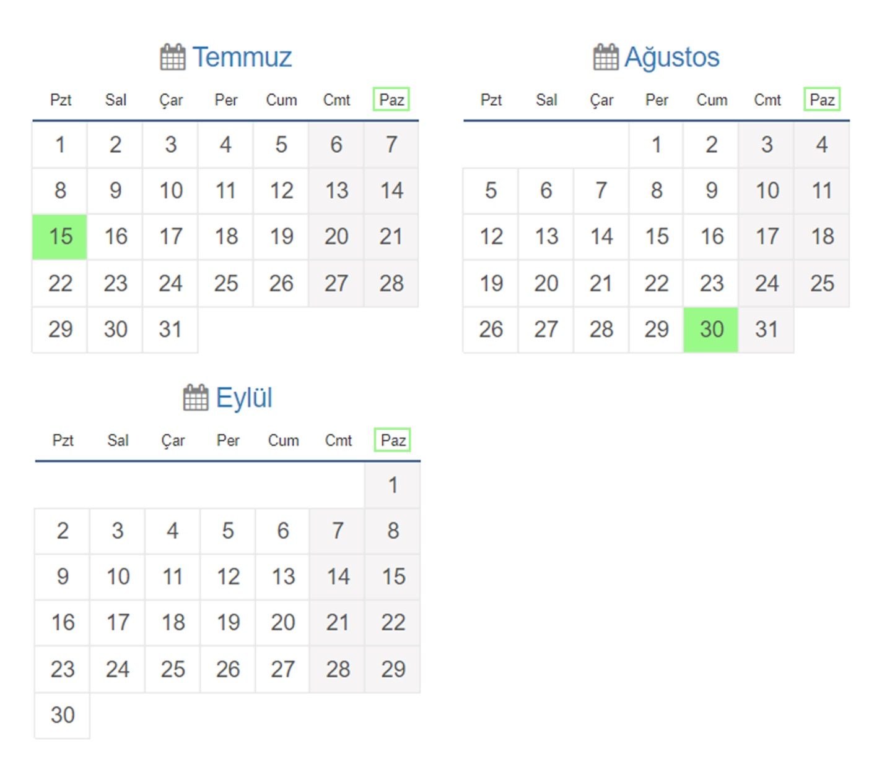

STAJ YETKİLİSİ
İMZA ve KAŞE

